Мой дедушка Садрисламов Ихсан Фатхисламович родился 3 апреля 1920 г., в деревне Кутлиярово, Башкирской Республики. Он был призван на фронт в 1940 году, став красноармейцем, командиром отделения батальона 183 стрелкового полка Дальневосточного фронта. В то же время моя бабушка Садрисламова Фагиля Мазумовна растила семеро дочерей, и была удостоена орденом «Материнская слава» 1, 2 и 3 степени. Вернувшись с фронта в 1947 году, мой дед стал председателем колхоза «Бердемлек», затем молотобойщиком. Он получил 12 медалей:
-орден Великой Отечественной войны 2 степени.
-медаль за доблестный труд в ознаменование 100-летия со дня рождения В.И.Ленина.
- медаль Жукова.
-медаль 60 лет вооруженных сил СССР.
-медаль 70 лет вооруженных сил СССР.
- медаль 50 лет победы в Великой Отечественной войне 1941-1945.
- медаль 40 лет победы в Великой Отечественной войне 1941-1945.
-медаль 30 лет победы в Великой Отечественной войне 1941-1945.
- медаль 20 лет победы в Великой отечественной войне 1941-1945.
- медаль Ветеран труда.
- орден фронтовик 1941-1945 гг.
- медаль за боевые заслуги.
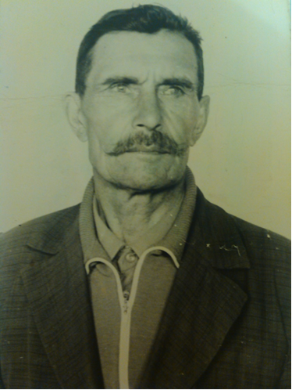 Габитова Камилла, 8 класс.(Внучка)

Сибгатуллин Ахун Халиулович родился 8 октября 1910г в деревне Кышлау Татарской С.C.Р. В 1937 году он с семьёй переехал в Казань. Они с прабабушкой жили на улице Красный маяк. Он работал на 22 заводе. В 1942 году его призвали в Красную армию , в город Ленинград в школу младшего начальствующего состава . По окончанию школы он получил воинское звание сержант. Моего прадедушку направили служить в 342 стрелковый полк 63 гвардейской дивизии. Он погиб 17 февраля 1943 года. Похоронен в братской могиле в Ленинградской области, Колкинском районе в поселке Красный бор.

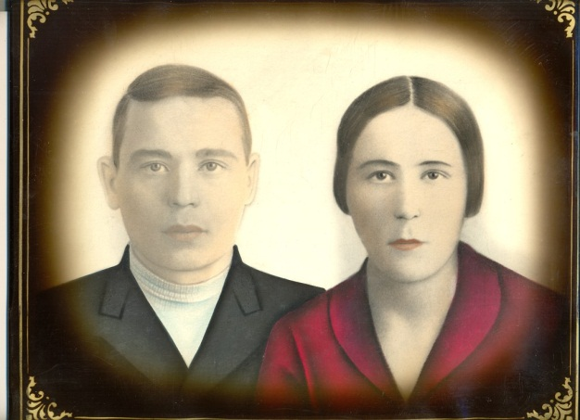 Сибгатуллина Лилия 8 класс (Правнучка)

Выписка из военного билета: С февраля по май проходил обучение в 24-ой артиллерийской технической школе. Потом попал в 359 запасной стрелковый полк будучи командиром отделения май-июнь 1943 года. С июня по декабрь этого же года курсант на командира машины САУ-76(самоходно-артиллерийская установка) воевал в 15 учебном танковом полку. С декабря 1943 по июнь 1945 года в звании командира САУ-76 состоял в 291 гвардейском самоходном артиллерийском полку. Июнь 1945г. – Июль 1946г. в 583 отделении самоходной батареи, имел звание старший орудийный мастер. Июль 1946г. – Ноябрь 1946г. старший орудийный мастер в 23 отделении самоходной батареи.
За время войны получил 3 ранения, 2 тяжелых и 1 легкое. Из справки о легком ранении: «В боях за Советскую Родину старшего сержанта гвардии 583 отделения самоходной батареи, Вахитов Рашит Маннанович 23 февраля 1945 г. получил слепые осколочные ранения обоих ягодиц».
Из справки о тяжелом ранении: «В боях за Советскую Родину старший сержант гвардии 291 самоходного артиллерийского полка Вахитов Рашит Маннанович 17 апреля 1945 г. был тяжело обожжен и получил ожог II степени лица и обеих костей».
За подвиги совершенные во время Великой Отечественной Войны был награжден орденом Славы III степени и орденом Красной Звезды.
Выписки из личного дела:
Подвиг: «Командир орудия СУ-76 – гвардии старший сержант Вахитов в бою за город Лигница (Польша) меткими выстрелами уничтожил: 2 пушки, 5 огневых точек и около 50 солдат и офицеров противника, в результате чего обеспечил продвижение пехоты вперед». Награжден орденом Славы III степени.
Подвиг: «В боях за Грюнвейде (Германия) 17.03.1945 года командир орудия СУ-76 гвардии старший сержант Вахитов проявил мужество и отвагу. Под сильными минометными и артиллерийским огнем противника уничтожил 1 пушку, 6 огневых точек, до 20 солдат и офицеров.» Достоин награждения орденом «Красная Звезда».
15 ноября 1946 г. на основании Указа Президиума Верховного Совета СССР от 22.10.1946г. уволен в запас, но вернулся домой в начале 1947 года со слов его жены Вахитовой Завгар Гарифулловны 1928 года рождения, состоявшие в браке с 1947 года, родили и воспитали двух дочерей, одна из которых моя любимая бабушка 1948 года рождения.
Эту войну мы выиграли, и по-другому не могло быть. Наш народ не хотел этой крови, не жаждал войны и не стремился убивать, они защищали нашу Родину. Я горжусь своей семьей. Она вложила огромный вклад в победу над фашистской Германией.
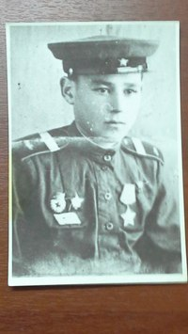 Мазитов Адель 9 класс( правнук)

Сафин Закир Сафович, участник Великой Отечественной войны. Он родился в многодетной крестьянской семье 1923 году. Детство прадеда прошло в деревне Юртыш Высокогорского района. Война застала его еще совсем молодым, полных сил и здоровья.
В 1941 году, когда объявили о начале Великой Отечественной войны, прадеду не было и восемнадцати. В середине сорок второго года Сафина Закира Сафовича призвали на военную службу и направили в Свердловское танковое училище. Отучившись 6 месяцев их отправляют на войну.
Вся юноcть моего прадеда прошла в огне Великой Отечественной войны. Он воевал в составе степного фронта в танковых войсках, под командованием генерала Ротмистрова на самоходке ИСУ-152. Был в начале заряжающим, а затем стал командиром танка. В Великой Отечественной войне танки играли очень важную роль: помогали прорвать осаду противника и освободить захваченную врагом территорию. Танковая дивизия всегда шла впереди, принимая основной удар на себя, и в то же время наносил большой урон немцам, защищая рубежи нашей Родины. Так и случилось в 1943 году , танк прадеда попал под обстрел . И один из взрывав, прогремевший рядом с танком, в котором находился мой прадед контузил его, ранил в плечо, с этим осколком он до самой смерти не расстался.
После госпиталя он снова вернулся на фронт, и с этого дня его боевой путь проходил через города: Украины, Чехословакии и Польше. Со временем боевых действий был дважды ранен.
Все его награды бережно хранит моя прабабушка Сафина Салима Габдрахмановна. Разложив на столе все медали и ордена, я внимательно рассматриваю каждую из них. У каждой медали своя история сражения с врагом и победы над ним. Вот, «Орден Красной Звезды», медаль «За боевые заслуги», «Орден Славы», « Орден Великой Отечественной войны», медаль «За отвагу». Есть медали и мирного времени: «30 лет Победы», «40лет Победы».
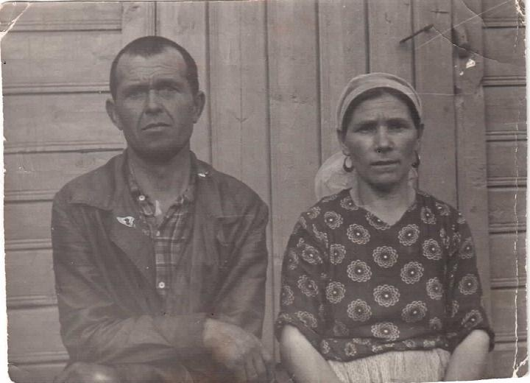 Даминова Алия 10 класс (правнучка)

